

FORMATION LONGUE

LIVRET D’ACCUEIL STAGIAIRE

2025

BIENVENUE !

Vous venez de vous inscrire à une session de formation diplômante proposée par SIFCO et nous vous félicitons.

Ce livret d’accueil fait partie d’un ensemble de documents et d’informations qui vous sont délivrés lors du démarrage de votre formation, Il regroupe les informations nécessaires à son bon déroulement.

Quel que soit votre lieu de stage, n’hésitez pas à solliciter les personnels qui vous encadreront et à leur poser des questions. Nous nous sommes à votre entière disposition, afin que votre passage soit le plus enrichissant et le plus agréable possible.

Bonne Lecture

Nicolas BOURGUIGNON, Directeur Général, Directeur Pédagogique

L'ENGAGEMENT QUALITE

SIFCO est certifié ISO 9001 V2015
SIFCO est également certifié Qualiopi au titre des actions de formation et bilans de compétences depuis mars 2020

Les critères qualité visés sont les suivants :

• L’identification précise des objectifs de la formation et son adaptation au public formé
• L’adaptation des dispositifs d’accueil, de suivi pédagogique et d’évaluation, aux publics de stagiaires
• L’adéquation des moyens pédagogiques, techniques et d’encadrement à l’offre de formation
• La qualification professionnelle et la formation continue du personnel chargé des formations
• Les conditions d’information du public sur l’offre de formation, ses délais d’accès et les résultats obtenus
• La prise en compte des appréciations rendues par les stagiaires

- NOS COORDONNEES

SIFCO Besançon
46 avenue Villarceau – 25042 BESANCON CEDEX
www.sifco.eu
contact@sifco.eu
Tél : 03 81 25 26 06
N’hésitez pas à « lier » la page Facebook de SIFCO
https://fr-fr.facebook.com/sifcoformation/

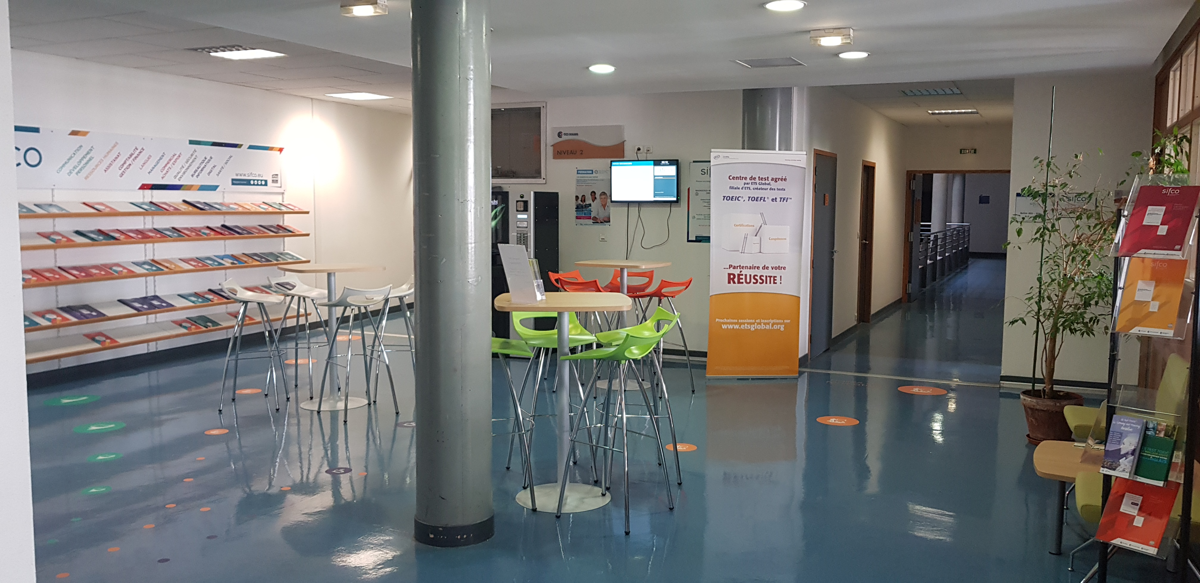

- INFORMATIONS PRATIQUES SITE DE BESANCON

Horaires d’ouverture de la CCI
Les locaux sont ouverts au public du lundi au vendredi de 8h00 à 18h00.

Horaires d’ouverture de SIFCO
Les locaux sont ouverts au public du lundi au vendredi de 8h30 à 17h30.

Parking
Vous avez la possibilité, sous réserve de places disponibles, de vous garer sur le parking de la CCIT Nous vous remettrons un code barrière qui vous permettra également d’accéder aux locaux par la porte automatique se situant sous le totem SIFCO. SIFCO décline toute responsabilité en cas de vol ou dégradation de véhicule.
La liste des codes d’accès vous sera remise au démarrage de la formation

Accès aux salles de formation
Elles sont situées au deuxième étage.
La salle qui vous est réservée est consultable sur l’écran situé à l’accueil de SIFCO.
D’une superficie de 30 à 60 m2, les salles sont équipées de tableau blanc, Paper bord, vidéoprojecteur et écran.

Le matériel de cours mis à disposition doit être respecté. Il est interdit de manger ou boire dans les salles. Le café ne doit pas être pris sur place, la bouteille d’eau est tolérée (sauf dans les salles informatique) si elle est étanche et fermée avec le bouchon. Lorsque vous quittez la salle de cours en fin de journée, il vous est demandé :
- De ranger et nettoyer votre place (mettre vos brouillons à la poubelle)
- De ne laisser aucun sac ou affaires de cours dans la salle.

Coin pause et repas
Thé, café, eau et encas sont à votre disposition aux niveaux 1 et 2
Pour le repas de midi, vous pourrez bénéficier du self de la CCI qui est au niveau 0 ((les tickets restaurants ne sont pas acceptés).

Toilettes
Toilettes accès handicapé / lavabo à tous les niveaux

Accès Internet gratuit par Wifi : vous pouvez demander le code à l’assistante en charge de votre formation

- VOS OBLIGATIONS

Vous êtes tenu(e) de prendre connaissance et de signer le règlement intérieur et son annexe (charte informatique stagiaire).

Il précise les règles de fonctionnement, d’hygiène, de sécurité et de sanction pour toute personne suivant une formation à SIFCO

POINTS PRINCIPAUX A GARDER EN MEMOIRE

Les règles de vie : des incontournables
Le bon déroulement de votre formation exige le respect d’un certain nombre de règles. Elles figurent dans le règlement intérieur remis à votre entrée.

Le « Savoir-Etre » : Une Compétence Essentielle !
Convivialité, respect, échanges, coopération… Savoir travailler avec d’autres, adopter le bon comportement avec les formateurs, les autres stagiaires… est une compétence-clé au même titre que les savoir-faire. Le savoir-être participe en outre au bien-être de chacun et à la qualité de vie.

Portables : Vous êtes prié de le mettre en vibreur durant les cours et de ne répondre qu’en cas d’urgence.

Retards et Absences: En cas d'absence ou de retard, vous devez en avertir SIFCO. Tout retard doit faire l’objet d’un justificatif et le stagiaire doit se présenter à son arrivée au responsable pédagogique ou à défaut à l’assistante de formation. Les absences seront signalées au financeur de la formation.

Tabac : Les locaux sont non-fumeurs
En application du décret n°2006-1386 du 15/11/2006, le site (à l’intérieur de l’enceinte) et dans les zones délimitées à l’extérieur sont non-fumeur. Cette interdiction s’étend aux possesseurs de cigarettes électroniques.

Charte de laïcité
La France est une République indivisible, laïque, démocrate et sociale.
La laïcité garantit la liberté de conscience à tous.
La laïcité offre aux stagiaires les conditions pour forger leur personnalité, exercer leur libre arbitre et faire l’apprentissage de la citoyenneté.
La laïcité assure aux stagiaires l’accès à une culture commune et partagée.
La laïcité permet l’exercice de la liberté d’expression dans la limite du bon fonctionnement de l’établissement comme du respect des valeurs républicaines et du pluralisme des convictions.

- REGLES DE SECURITE

Chaque participant doit veiller à sa sécurité personnelle et à celle des autres en respectant les consignes générales et particulières de sécurité et d’hygiène en vigueur sur le lieu de formation.

Tout accident ou incident survenu à l'occasion ou en cours de formation doit être immédiatement déclaré par le participant accidenté ou les personnes témoins de l'accident au responsable de la formation ou à son représentant.
Les participants ne devront en aucun cas avoir en leur possession des produits de nature inflammable ou toxique. Les consignes d'incendie et notamment un plan de localisation des extincteurs et des issues de secours sont affichés dans les locaux de formation de manière à être connus de tous les participants. Les participants sont tenus d’exécuter sans délai l’ordre d’évacuation donné par l’animateur du stage ou par un salarié de l’établissement.

- RGPD et DROITS A L’IMAGE

- La réforme RGPD est entrée en vigueur le 25 mai 2018 au sein de l'Union Européenne.
Conformément à la loi « informatique et libertés » du 6 janvier 1978 et à la nouvelle règlementation européenne, le RGPD (Règlement Général sur la Protection des Données n°2016/679 du 27 avril 2016), vous disposez d’un droit d’accès, de rectification et d’effacement des données personnelles vous concernant,
Vous pouvez exercer ces droits à tout moment par mail à rgpd@sifco.eu
Les données personnelles recueillies vous concernant, sont utilisées par SIFCO uniquement dans le cadre de la mise en œuvre des services liés à votre inscription et ne font l’objet d’aucune communication à des tiers.
- Vous nous avez communiqué à votre inscription une photographie. Nous pourrons également être amenés à prendre des photographies collectives ou individuelles durant votre formation.
Ces photographies nous sont utiles pour la promotion de votre formation notamment sur les réseaux sociaux, la réalisation du trombinoscope numérique ou imprimé ou pour la réalisation de supports et lors d’événements liés à la vie de SIFCO. Une demande d’autorisation vous sera remise au début de votre formation.

- LA FORMATION

Encadrement pédagogique de la formation
L’équipe pédagogique est constituée de 3 personnes :

Le directeur pédagogique : Nicolas BOURGUIGNON
Missions :
Coordination pédagogique des intervenants
Respect du référentiel
Respect du règlement intérieur
Réfèrent handicap

La responsable des formations : Nicolas BOURGUIGNON
Lien entre la structure et les stagiaires
Gestion opérationnelle de la formation (planning…)

Une assistante administrative dont le nom vous sera communiqué au démarrage de la formation
Gestion administrative des dossiers de formation
Suivi des états de présence et financement

Ils sont à votre disposition pour répondre à toutes vos questions et vous permettre de réaliser la formation dans les meilleures conditions.

Un problème, une difficulté : ça peut arriver…
Les relations humaines, quel que soit le contexte ne sont pas toujours un « long fleuve tranquille ». Il peut y avoir des mésententes, des insatisfactions, des incompréhensions. Si vous êtes confronté(e) à ce type de situation, privilégiez le dialogue. Parlez-en ouvertement à l’une de ces personnes.

Les intervenants
La formation est animée par des intervenants sélectionnés dans le cadre d’un processus qualité spécifique.
Ils possèdent une expérience de 5 à 10 ans dans le domaine concerné, ont suivi une formation en lien avec la thématique qu’ils enseignent et sont reconnus pour leur expertise pédagogique

Une liste des intervenants avec leurs compétences vous sera fournie au démarrage de la formation.

Méthodes pédagogiques et moyens pédagogiques
Les méthodes pédagogiques utilisées par les formateurs sont précisées dans les fiches programmes et peuvent être adaptées selon la constitution du groupe et en fonction du message à transmettre.

Elles peuvent être, par exemple :

• Apports théorique (oral et support de cours)
• Mise en situation (simulation professionnelle)
• Synthèse théorique (heuristique)
• Evaluation des connaissances et pratiques

Le formateur s’appuie sur la participation et l’expérience des participants afin de compléter et développer les connaissances et les pratiques professionnelles

Supports de cours
Un support de cours et/ou, copie de la présentation PowerPoint et/ou livre adapté à chaque formation est remis aux stagiaires en début, durant ou à la fin de la formation selon la pédagogie utilisée par l’intervenant

Note de droit d’auteur
Dans le cadre de la formation, l’organisme met à disposition des supports de cours écrits et vidéos : Le contenu de ces supports reste la propriété de l’organisme et de ses auteurs.

Les horaires de formation
La journée de formation est de 7 heures ; matin et après-midi : 09h00 – 12h30 - 13h30 – 17h00.
Ces horaires pourront évoluer en accord avec les stagiaires et l’intervenant
Une pose de 15 minutes est prévue le matin et l’après midi

L’attestation de présence
Pendant la formation, des feuilles d’émargement doivent être signées par demi-journée de présence. Elles sont utiles pour le financement de votre formation.

Référentiel de la formation
Le référentiel de la formation vous sera remis en début de formation

Il précise :
Les compétences visées
Les pré requis
Les conditions de sélection
Les objectifs de la formation (opérationnels et pédagogiques)
La durée des blocs de compétences
Les modalités d’évaluation
Les modalités de certification
Le programme détaillé

Fin de la formation
Parce que nous portons une attention toute particulière à votre satisfaction, nous tenons à nous assurer de la pertinence et de la qualité de nos prestations.

Évaluation de la qualité et satisfaction de la formation
A l’issue de chaque formation, vous serez amené à compléter un questionnaire d’évaluation dit « à chaud ».
Analyser vos réponses, nous permet de vérifier la conformité de la formation avec les objectifs pédagogiques annoncés. C’est également un élément essentiel pour apprécier la qualité des formateurs et des prestations annexes

Vous recevez, en fin de formation :
L’attestation de présence et de fin de formation.

Vous recevez, après le jury de certification
Votre relevé de note, une attestation de réussite aux examens.
Le diplôme vous sera remis plus tard car il doit être enregistré et signé par l’organisme certificateur.

Suivi post formation
Nous vous contacterons régulièrement pour connaître votre situation professionnelle. Ces enquêtes nous sont demandées par les instances qui assurent l’enregistrement et le renouvellement des diplômes.
Nous pourrons également vous solliciter pour venir témoigner sur votre expérience ou participer aux comités de sélection, partiels, soutenances. N’hésitez pas à nous solliciter à ce sujet.

- RGPD


CONFORMITE A LA REGLEMENTATION RELATIVE A LA
PROTECTION DES DONNEES PERSONNELLES

Le 25 mai 2018, est entré en vigueur la nouvelle règlementation relative à la protection des données personnelles (règlement (UE) 2016/679).
Soucieux d’apporter le meilleur service à sa clientèle, SIFCO s’engage à appliquer les nouvelles règles applicables à la protection de vos données personnelles.
En particulier, nous nous engageons :
- A ne collecter que les données nécessaires à la gestion de la relation client
- A ne pas commercialiser de fichier contenant vos données
- A vous signaler tout traitement que nous pouvons mettre en œuvre concernant vos données personnelles.
- A donner une suite immédiate à toute demande de suppression ou modification de vos données
Si vous avez des interrogations sur ce sujet, une seule adresse : RGPD@bfc.cci.fr !

- REFERENT HANDICAP



Avec la loi du 11 février 2005, la non-discrimination est affirmée, tout comme le droit à la participation avec libre choix du projet de vie (accessibilité) et le droit à la compensation.
Les organismes de formation sont soumis au principe de non-discrimination et d’accessibilité à la formation régi par le décret 2006-26 du 9 janvier 2006.
Il indique que les organismes de formation doivent « tenir compte des contraintes particulières des personnes handicapées ou présentant un trouble de santé invalidant », en adaptant les formations dispensées.
Dans l’objectif de la certification qualité, ils sont également dans l’obligation de désigner un référent handicap (loi du 5 septembre 2018).
SIFCO a désigné un référent handicap dont les principales missions sont de :
- Permettre un accueil de qualité pour chaque personne handicapée en amont de l’accès à la formation
- Veiller à l’adaptation du parcours de formation à la situation de handicap
- Assurer la coordination avec les partenaires et les acteurs externes
- Etre la personne ressource sur la thématique handicap au sein de l’Organisme de Formation
Si vous avez des interrogations sur ce sujet, une seule adresse mail nbourguignon@sifco.eu

- REGLEMENT INTERIEUR

Le présent Règlement Intérieur a pour objet de définir les règles générales et permanentes et de préciser la réglementation en matière d’hygiène et de sécurité ainsi que les règles relatives à la discipline, notamment les sanctions applicables aux stagiaires et les droits de ceux-ci en cas de sanction.

Art 1 : Le présent règlement s’applique à tous les stagiaires inscrits à une session dispensée par SIFCO et ce, pour toute la durée de la formation suivie. Chaque stagiaire est considéré comme ayant accepté les termes du présent règlement lorsqu’il suit une formation dispensée par SIFCO et accepte que des mesures soient prises à son égard en cas d’inobservation de ce dernier.

Art 2 : La formation aura lieu soit dans les locaux de SIFCO soit dans des locaux extérieurs.
Les dispositions du présent Règlement sont applicables non seulement au sein des locaux de SIFCO mais également dans tout local ou espace accessoire à l’organisme.

Art 3 : Chaque stagiaire doit veiller à sa sécurité personnelle et à celle des autres en respectant les consignes générales et particulières de sécurité et d’hygiène en vigueur sur le lieu de formation.
Lorsque la formation se déroule dans une entreprise ou un établissement déjà doté d’un règlement intérieur en application de la section VI du chapitre II du titre II du livre Ier du présent code, les mesures de sécurité et d’hygiène applicables aux stagiaires sont celles de ce dernier règlement.

Art 4 : Il est interdit aux stagiaires de pénétrer ou de séjourner dans l’établissement en état d’ivresse ainsi que d’y introduire des boissons alcoolisées. Il est interdit de fumer dans les locaux de formation, sauf dans les lieux réservés à cet usage. Il est interdit de prendre ses repas dans les salles où se déroulent les stages.

Art 5 : Les consignes d’incendie et notamment un plan de localisation des extincteurs et des issues de secours sont affichés dans les locaux de formation de manière à être connus de tous les stagiaires.

Art 6 : Tout accident ou incident survenu à l’occasion ou en cours de formation doit être immédiatement déclaré par le stagiaire accidenté ou les personnes témoins de l’accident, au responsable de l’organisme ; l’accident survenu au stagiaire pendant qu’il se trouve sur le lieu de formation ou pendant qu’il s’y rend ou en revient, fait l’objet d’une déclaration par le responsable de l’organisme auprès de la caisse de sécurité sociale.

Art 7 : Les stagiaires sont invités à se présenter sur les lieux de formation en tenue décente et à avoir un comportement correct à l’égard de toute personne présente dans l’organisme.

Art 8 : Les horaires de stage sont fixés par SIFCO et portés à la connaissance des stagiaires soit par la convocation, soit à l’occasion de la remise aux stagiaires du programme de formation. Les stagiaires sont tenus de respecter ces horaires. SIFCO se réserve, dans les limites imposées par des dispositions en vigueur, le droit de modifier les horaires de stage en fonction des nécessités de service. Les stagiaires doivent se conformer aux modifications apportées par SIFCO aux horaires d’organisation du stage.
En cas d’absence ou de retard au stage, le stagiaire doit prévenir l’organisme de formation. Par ailleurs, une fiche de présence doit être signée par le stagiaire.

Art 9 : Sauf autorisation expresse de SIFCO les stagiaires ayant accès au lieu de formation pour suivre leur stage ne peuvent y entrer ou y demeurer à d’autres fins, ni faciliter l’introduction de tierces personnes à l’organisme.

Art 10 : Chaque stagiaire a l’obligation de conserver en bon état le matériel qui lui est confié en vue de sa formation. Les stagiaires sont tenus d’utiliser le matériel conformément à son objet. L’utilisation du matériel à d’autres fins, notamment personnelles est interdite, sauf pour le matériel mis à disposition à cet effet.
A la fin du stage, le stagiaire est tenu de restituer tout matériel et document en sa possession appartenant à l’organisme de formation, sauf les documents pédagogiques distribués en cours de formation.

Art 11 : Il est formellement interdit, sauf dérogation expresse, d’enregistrer ou de filmer les sessions de formation.

Art 12 : La documentation pédagogique remise lors des sessions de formation est protégée au titre des droits d’auteur et ne peut être réutilisée autrement que pour un strict usage personnel.

Art 13 : SIFCO décline toute responsabilité en cas de perte, vol ou détérioration des objets personnels de toute nature déposés par les stagiaires dans les locaux de formation.

Art 14 : Tout manquement du stagiaire à l’une des dispositions du présent Règlement Intérieur pourra faire l’objet d’une sanction. Constitue une sanction toute mesure, autre que les observations verbales, prise par le responsable de l’organisme de formation ou son représentant, à la suite d’un agissement du stagiaire considéré par lui comme fautif, que cette mesure soit de nature à affecter immédiatement ou non la présence de l’intéressé dans le stage ou à mettre en cause la continuité de la formation qu’il reçoit. Selon la gravité du manquement constaté, la sanction pourra consister soit en un avertissement, soit en un blâme, soit en une mesure d’exclusion définitive. Les amendes ou autres sanctions pécuniaires sont interdites. Le responsable de l’organisme de formation doit informer de la sanction prise, l’employeur, lorsque le stagiaire est un salarié bénéficiant d’un stage dans le cadre du plan de formation en entreprise et l’employeur et l’organisme paritaire qui a pris à sa charge les dépenses de la formation, lorsque le stagiaire est un salarié bénéficiant d’un stage dans le cadre d’un congé de formation.

Art 15 : Aucune sanction ne peut être infligée au stagiaire sans que celui-ci ait été informé au préalable des griefs retenus contre lui. Lorsque le responsable de l’organisme de formation ou son représentant envisage de prendre une sanction qui a une incidence, immédiate ou non, sur la présence d’un stagiaire dans une formation, il est procédé ainsi qu’il suit :
• Le responsable de l’organisme de formation ou son représentant convoque le stagiaire en lui indiquant l’objet de cette convocation.
• Celle-ci précise la date, l’heure et le lieu de l’entretien. Elle est écrite et est adressée par lettre recommandée ou remise à l’intéressé contre décharge.
• Au cours de l’entretien, le stagiaire peut se faire assister par une personne de son choix, stagiaire ou salarié de l’organisme de formation.
• La convocation mentionnée à l’alinéa précédent fait état de cette faculté. Le responsable de l’organisme de formation ou son représentant indique le motif de la sanction envisagée et recueille les explications du stagiaire. Dans le cas où une exclusion définitive du stage est envisagée, une commission de discipline est constituée, où siègent des représentants des stagiaires.
• Elle est saisie par le responsable de l’organisme de formation ou son représentant après l’entretien susvisé et formule un avis sur la mesure d’exclusion envisagée.
• Le stagiaire est avisé de cette saisie. Il est entendu sur sa demande par la commission de discipline. Il peut, dans ce cas, être assisté par une personne de son choix, stagiaire ou salarié de l’organisme. La commission de discipline transmet son avis au Directeur de l’organisme dans le délai d’un jour franc après sa réunion.
• La sanction ne peut intervenir moins d’un jour franc ni plus de quinze jours après l’entretien ou, le cas échéant, après la transmission de l’avis de la commission de discipline. Elle fait l’objet d’une décision écrite et motivée, notifiée au stagiaire sous la forme d’une lettre qui lui est remise contre décharge ou d’une lettre recommandée.
Lorsque l’agissement a donné lieu à une mesure conservatoire d’exclusion temporaire à effet immédiat, aucune sanction définitive, relative à cet agissement, ne peut être prise sans que le stagiaire ait été informé au préalable des griefs retenus contre lui et éventuellement que la procédure ci-dessus décrite ait été respectée.

Art 16 : Le présent règlement est remis à chaque stagiaire. Un exemplaire du présent règlement est disponible dans les locaux de SIFCO et sur son site Internet.

- CHARTE INFORMATIQUE STAGIAIRE

Art 1 : Préambule
Cette charte a pour objet de définir les droits et les obligations pour les stagiaires de SIFCO, d’accès aux réseaux, aux applications et données informatiques, aussi bien sur le site que par un accès à distance.
Elle précise la responsabilité de chacun en accord avec la législation afin d’instaurer un bon usage des ressources informatiques (matériel et logiciel) et des services Internet. Elle constitue une annexe du règlement intérieur.

Art 2 : Les conditions d’utilisation des ressources d’information et de communication
L’accès aux ressources informatiques est destiné à un usage professionnel. L’usage privé est toléré exceptionnellement à condition qu’il ne nuise pas à l’activité professionnelle.
L’utilisation des ressources communes doit être rationnelle et loyale afin d’en éviter la saturation.

Art 3 : Emails – Forums – Listes de diffusion
L’utilisateur ne doit pas envoyer de message dont le contenu est susceptible de porter préjudice à SIFCO et contraire aux bonnes mœurs, notamment des contenus injurieux, racistes, pornographes, pédophiles, terroristes ou diffamatoires.
Pour des raisons de sécurité il est demandé dès qu’un message contient des fichiers attachés de type «. Exe", «. VBs", ".bat", ".com", ".pif" ou d'autres types de fichiers communiqués ultérieurement par l'informatique :
- si l'expéditeur est connu, de vérifier auprès de lui qu’il a bien envoyé ce fichier,
- si l'expéditeur n'est pas connu, de détruire systématiquement le message sans ouvrir le fichier.

Art 4 : Internet (web et ftp)
Seuls ont vocation à être consultés les sites Internet présentant un lien direct et nécessaire avec l’activité professionnelle, sous réserve que la durée soit en adéquation avec la mission, et qu’ils présentent une utilité au regard des fonctions exercées ou des missions à mener.
Télécharger ou lire de gros fichiers (par ex : audio, vidéo, etc..), se connecter à des stations de radio, etc.… nuisent considérablement à la performance du réseau Internet. Ces activités sont donc interdites sauf dérogations accordées par SIFCO pour motif professionnel.
Une consultation ponctuelle pour un motif personnel des sites Internet dont le contenu n’est pas contraire aux bonnes mœurs ou illégaux et ne mettant pas en cause l’intérêt et la réputation de SIFCO est tolérée.
Toute connexion volontaire à des sites à caractère injurieux, raciste, pornographique, pédophile, terroriste ou diffamatoire est strictement interdite.

Art 5 : Messagerie instantanée
Les outils de messagerie instantanée autres que ceux mis à disposition par SIFCO sont interdits.

Art 6 : Conditions d’installation, d’utilisation des logiciels et matériels
Il est strictement interdit d’effectuer des copies de logiciels commerciaux pour quelque usage que ce soit ; seul le service informatique de la CCID peut effectuer et conserver une copie de sauvegarde dans les conditions prévues par le code de la propriété intellectuelle.

L’utilisateur ne doit pas commander, télécharger et installer des composants, logiciels ou progiciels sans l’accord préalable de SIFCO. Il est interdit de connecter au réseau des matériels étrangers à SIFCO.

L’utilisateur s’engage à ne pas apporter volontairement des perturbations au système informatique, soit par des manipulations du matériel, soit par l’introduction de logiciels parasites ou de virus.

Art 7 : Les règles générales d’utilisation, de sécurité et de bon usage

Informations et contenus
L’utilisateur a le droit de modifier, copier ou détruire uniquement les données pour lesquelles il a un accès autorisé, dès lors que ce dernier lui aura été communiqué.
L’utilisateur s’engage à ne saisir aucune information sur les personnes physiques de nature religieuse, syndicale, politique ou à caractère privé.
Les informations sont la propriété de SIFCO qui en a l’exclusivité totale, dans le respect des dispositions réglementaires en vigueur.
Les informations disponibles sont confidentielles et toute personne travaillant sur les logiciels et fichiers s’engage à garder une totale discrétion sur ces informations, et notamment à ne pas les divulguer à l’extérieur sans accord préalable écrit de la direction concernée. Tout manquement à cette consigne constituerait une faute professionnelle grave et sanction nable.
Tout utilisateur qui, dans l’accomplissement de son travail, constitue des fichiers ou des sites Web, quelle qu'en soit la nature, traitant de données concernant des personnes physiques autres que les données déjà utilisées, devra informer la direction de SIFCO qui s'assurera du respect de la loi "Informatique et Libertés".

Sécurité et Accès
L’utilisateur ne doit pas essayer de se connecter à un serveur pour lequel il n'a pas l'accès autorisé. Il ne doit pas usurper l’identité d’une autre personne ni intercepter des communications entre tiers.
L'utilisateur doit appliquer les règles en matière de sécurité et d'accès aux données de SIFCO.
L’utilisateur ne doit pas donner d’accès au système d’information à des tiers non autorisés via le matériel dont il a l’usage.
L’utilisateur s’engage à utiliser les mots de passe sûrs, communiqués par le service informatique de la CCID, gardés secret. En aucun cas il ne doit les communiquer à des tiers (ex : stagiaires, intérimaires…). Il ne doit pas quitter son poste de travail en laissant accessibles des fichiers ou applications sensibles.
L’utilisateur, pour les données hors réseaux doit s’assurer de la protection et de la sauvegarde des données dont il a la responsabilité.

Art 8 : Sanctions
Les utilisateurs ne respectant pas les règles et obligations définies dans cette charte sont passibles de sanctions prévues par le Code du Travail.
Tout utilisateur n’ayant pas respecté la Loi pourra être poursuivi pénalement dans le cadre de la responsabilité de droit commun définie en particulier aux articles 121.1 et 121.3 du Code Pénal

- CONSIGNES SECURITE INCENDIE

A l’audition de l’alarme (alarme 2 tons) :

- Fermez portes et fenêtres
- Dirigez-vous vers l’extérieur par la sortie la plus proche et regagnez le point de rassemblement situé sur le parvis de la maison de l’économie, prenez le classeur d’appel
- Ne traversez pas les fumées (si le couloir est enfumé, restez dans votre bureau, n’ouvrez pas votre porte et signalez-vous aux fenêtres)
- Ne prenez pas l’ascenseur
- Ne revenez pas en arrière

Témoin d’un début d’incendie ou de fumée :

- Donnez l’alarme :
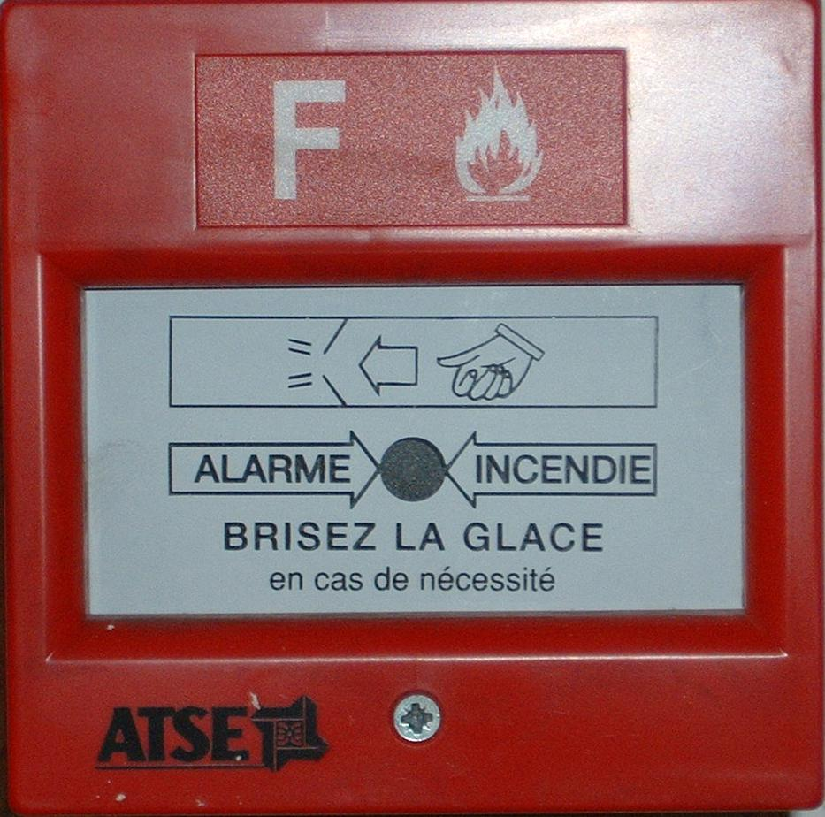
Boîtier rouge d’alarme incendie situer dans les dégagements et à proximité des sorties

- Donnez l’alerte :
Tel 33 service Maintenance Sécurité.
Sans prendre aucun risque, essayez d’éteindre un début de feux avec les extincteurs situés dans les dégagements.

- Evacuez :
Faites remonter l’information de l’endroit du sinistre et sa nature à un membre de l’équipe de sécurité sur le point de rassemblement.

Sur le point de rassemblement parvis maison économie:

- Rangez-vous derrière la signalétique correspondante à SIFCO
- Faite l’appel et signaler les absences à l’équipe de sécurité (gilet fluorescent)
- Ecoutez et respectez les consignes communiquées par le responsable du point de rassemblement
- Attendez l’ordre de fin d’évacuation.
- Interdiction du fumer sur le point de rassemblement

Consignes sécurité sur le parking

- Vitesse limitée à 15 Km/h sur le parking
- Respecter les emplacements de stationnement et les voies réservées aux pompiers
- Respecter le sens de circulation. Ne pas stationner devant une issue de secours.
- Respecter les emplacements de stationnement réservés aux personnes à mobilité réduite
- Ne pas bloquer et empêcher la fermeture des portes coupe-feu situées dans les circulations
- Ne pas encombrer les circulations
- Ne pas laisser les portes donnant sur l’extérieur ouvertes
- Etablissement non-fumeur
- Respectez la zone non-fumeur devant l’entrée d’IMEA

